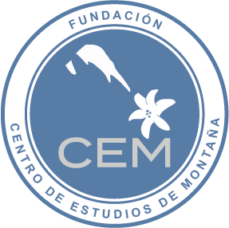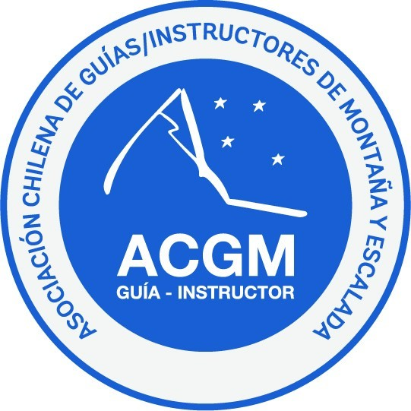

ASOCIACIÓN CHILENA DE GUÍAS DE MONTAÑA Y ESCALADA
ACGM – CHILE

GUÍA DE MONTAÑA
International Mountain Leader (IML)

Formulario de postulación Proceso Formativo 2020

El presente formulario tiene por objetivo asegurar la experiencia del Aspirante en progresión por terrenos de montaña.
Debes incluir en este fomrulario las actividades realizadas en montaña de forma individual o colectiva.
Los requisitos de experiencia en montaña son:
Poseer 30 ascensiones y actividades de montaña de las cuales:

- 2 son montañas superiores a 6.000 msnm.
- 4 son superiores a 5.000 msnm
- 6 superiores a 4.000 msnm
- 10 actividades invernales, que incluya a lo menos 3 ascensiones con terreno nevado (ej.; C° San Gabriel – Volcán Lonquimay –Travesía del cerro San Ramón - C° Unión - Tenerife – C° Piuquencillo, etc.)
- Entre las ascensiones debe contemplar Andes del Norte, Centro y Sur
- 50% de las 30 ascensiones deben haber sido hechas dentro de los últimos 3 años
Por último, considerar que el o la aspirante debe cumplir con el 80% del curriculum deportivo exigido al momento de postular y el 100% para titularse.

Antecedentes personales
Nombre Completo

Fecha de Nacimiento

Rut/Pasaporte

Dirección

Teléfono(s)

E-mail

Redes Sociales (Instagram u otro)

Experiencia en Montaña (*)
Detallar fechas y nombres de compañeros(as) de cordada.
Tipo salida | Fecha | Sector o cumbre | Cordada  (incluir mail o teléfono) | Comentarios
Dos salida por el día con 1000mts de desnivel | 1.
 | 2.
Dos salidas de al menos 2 días c/u | 3.
 | 4.
Dos salidas de al menos 3 días c/u | 5.
 | 6.
Diez actividades  invernales | 7.
 | 8.
 | 9.
 | 10.
 | 11.
 | 12.
 | 13.
 | 14.
 | 15.
 | 16.
Seis ascensiones  superiores a 4000msnm | 17.
 | 18.
 | 19.
 | 20.
 | 21.
 | 22.
Cuatro ascensiones sobre los 5000msnm | 23.
 | 24.
 | 25.
 | 26.
Dos ascensiones  sobre los 6000msnm | 27.
 | 28.
Otras actividades | 29.
 | 30.

(*) Se sugiere respaldar la informacón entregada, adjuntando fotografías tipo selfies de las cumbres logradas identificándolas con el número de la salida descrita en el cuadro (esto como método probatorio de la ascención).

Además se solicita:
Experiencia laboral: Adjuntar junto a esta ficha el currículum vitae de montaña enumerando las actividades laborales que tengan estrecha relación con actividades de asistencia, porteo, lógistica o guíados de montaña. Se deberá detallar la actividad, lugar, fechas y guía o empleador referente. Estas actividades no deben figurar en los ítems anteriores (de desarrollo personal).

Formación y Capacitación en montañismo: En el CV también se deberán especificar los cursos o talleres con relación a la montaña, realizados dentro de los últimos 10 años. Por ejemplo: cursos de escalada, esquí, rescate, primeros auxilios, etc.
Los cursos y certificaciones se deben respaldar con el certificado en formato pdf.

Otras experiencias: Después de todo lo anterior y adicionalmente, se pueden describir en el CV otras actividades realizadas fuera del contexto requerido. Por ejemplo: montañismo en otras regiones o países, trabajos de investigación, exploración, como así también actividades más técnicas de escalada alpina, en roca, hielo, esquí, etc. siempre que tengan relación con los contenidos y objetivos de los cursos.

